地图构建程序使用说明

版本：2.0 By：圣瑞大神

★**概述：**

本程序用来为搜救程序world2生成地图数据。

使用时请按照以下操作说明进行。

1. 打开搜救比赛软件，在操作面板上选择world2。
2. 打开“Mode”菜单，选择“Edit”。
3. 打开“View”菜单，选择“Status Bar”（状态栏）

下图是状态栏：



1. 从左边出现的编辑框里选择一大堆字母的选项，那些都是障碍物。点中第一个障碍物名字，然后依次点击下面的障碍物名字前面的小方块，将他们都选上，按下键盘上“Delete”键，将他们删除。删除后，地图上只有障碍物底座的颜色。

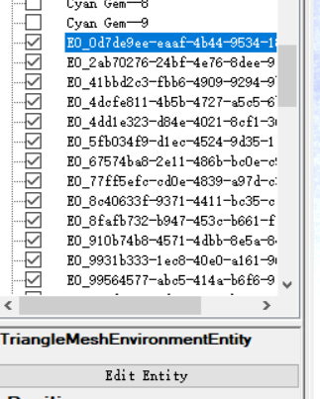

1. 在地图上放一个超级宝藏。在编辑框中找“SuperBlue_0”或者“SuperRed_0”，选中它。在编辑框下面的Position处，输入x=“0.11”，y=“0.023”，z=“9.75”。按下回车键，地图上中间位置会出现一个超级宝藏。“Status Bar”处会显示当前坐标值。

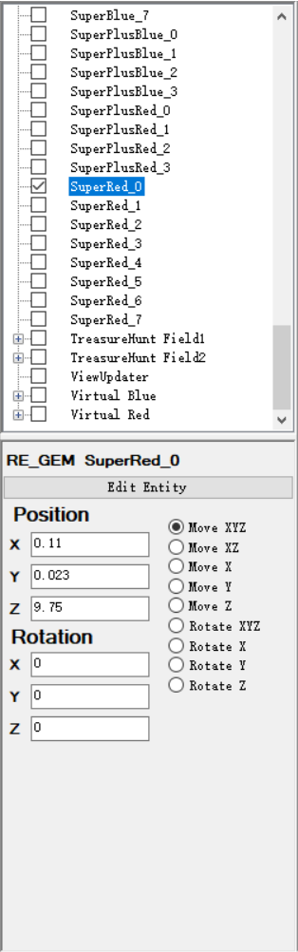

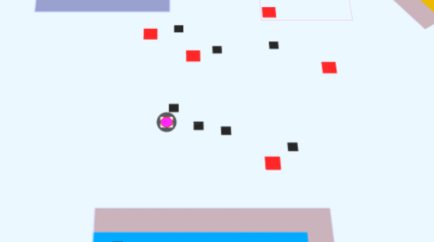

1. 点击“Mode”菜单，选择“Run”。打开“View”菜单，选择“Status Bar”，取消Status Bar。然后将程序界面最大化，按下键盘上的“Home”键，让地图处于初始状态。
2. 在操作面板上选择蓝色车，打开面板上面的小地图，在空白处点击一下，将蓝车挪到不碍事的位置。然后再选择红色车，将红车也挪开。

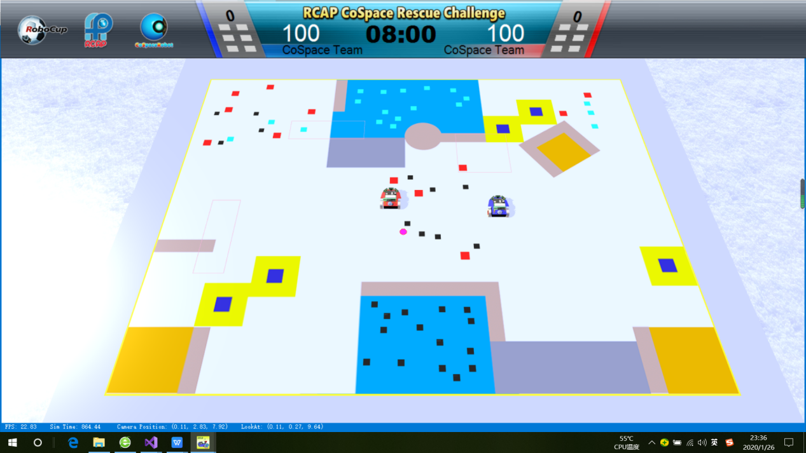

准备工作完成后，地图的状态。

1. 打开地图构建程序（地图构建程序.exe）。

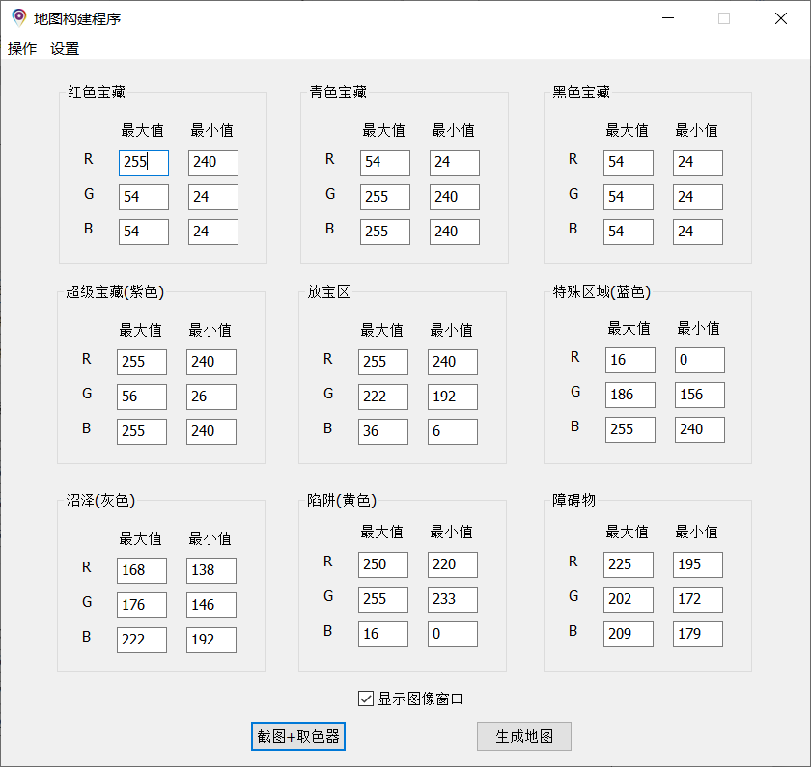

1. 点击“截图+取色器”按钮。程序会自动截取搜救比赛程序界面，在截图界面的标题栏上会有取色顺序提示，按照提示一步一步操作，将鼠标的十字点对准需要取色的色块中心，按下鼠标左键就可以完成一步取色功能，直到将所需颜色全部识别完。

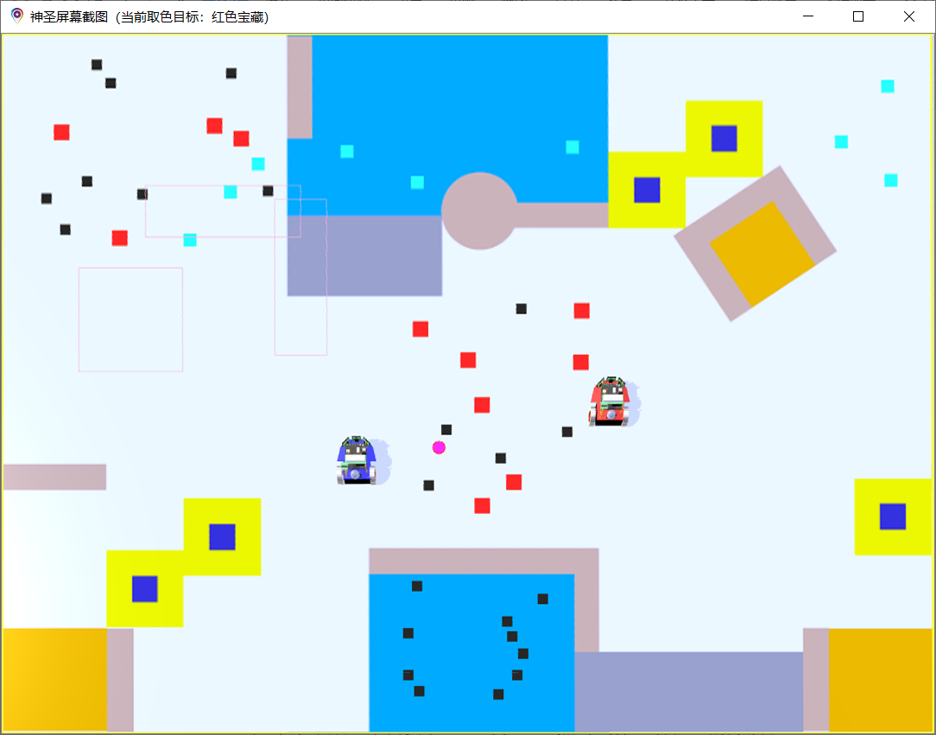

取色完成后，程序会弹出提示框。

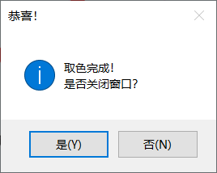

选择“是”，完成取色功能。

**注：**

如果某个颜色不需要取色，可以通过点击鼠标“右键”的方法跳过。

如果所有颜色都不需要取色，可以直接点击“生成地图”按钮，进入下一步。

如果不需要程序中已经保存的数据，可以打开“操作”菜单，选择“清空地图数据”选项，出现如下界面。

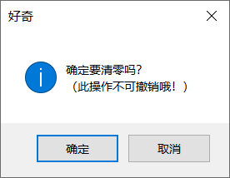

选择“确定”按钮，将清空所有数据。选择“取消”按钮，将返回程序界面，不做任何操作。

1. 取色器取出来的颜色，会加减上一个偏移量，作为最大值最小值显示在文本框中，程序默认的偏移量是15。如果需要修改这个偏移量，点击“设置”按钮，点击“更改颜色数值偏移量”选项，出现如下界面。

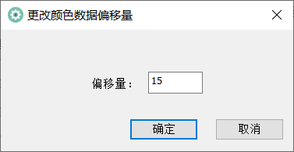

修改偏移量，点击确定，程序中的偏移量将会发生改变。但是这个偏移量不会被永久保存，下次打开程序的时候，偏移量还是15。

1. 点击“生成地图”按钮。程序会弹出自动识别好的一个一个小图，可以将小图和程序界面原图比较一下，看看识别的效果如何。如果有错误，可以再次取色，重新识别一下。识别完成后，程序会在源文件的“MapData.h”文件内生成地图数据，可以通过Mapdata数组进行访问。可以将“MapData.h”文件考到比赛用的程序当中，直接使用。

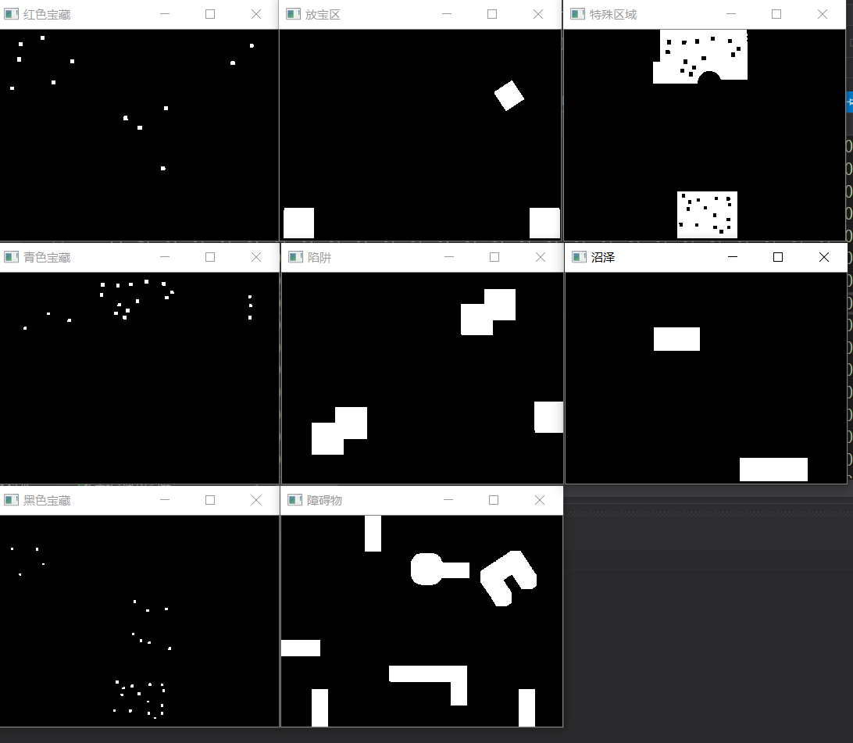

这里的障碍物界面显示的图形是经过膨胀处理之后的，所以看起来比原图要胖一些。

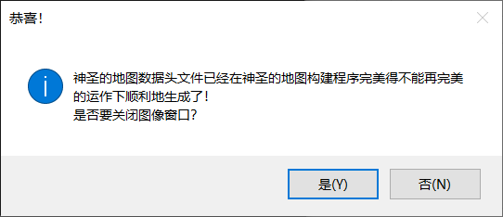

程序会厚颜无耻地出现如上界面。选择“是”会关闭除了程序主界面之外的其他界面，选择“否”则无任何操作。

以上功能和显示过程是在程序主界面选择了“显示图像窗口”复选框之后的结果，如果不选择该复选框，则只会出现如下界面。

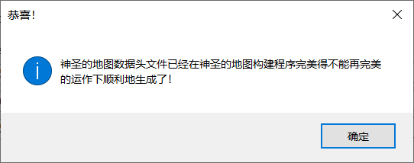

点击“确定”完成地图生成功能。

1. Mapdata数组里面的数据说明。

“1”表示障碍物或者陷阱，就是小车不能去的地方。

“2”表示小车起点，“3”表示小车终点。这两个数字是A*算法需要的，在刚生成的地图数据里面没有这两个数字。

“4”表示红色宝藏。

“5”表示青色宝藏。

“6”表示黑色宝藏。

“8”表示放宝区。

“9”表示特殊区域。

“11”表示沼泽。

以上数据对应于程序中，“MapInclude.h”文件中的如下枚举数据。

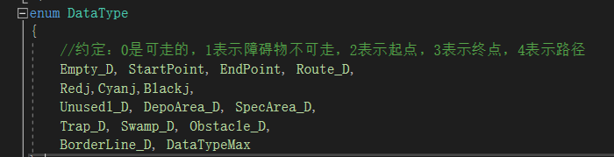

其中4、5、6、8只是在对应位置坐标的中心点有一个数字显示。例如红色宝藏，只有在宝藏中心点坐标处，有一个“4”，其他位置是“0”。

9和11是用数字将整个区域都填满了。

识别完的地图坐标已经转化为比赛用的坐标，270*360。 Mapdata中的每一个点对应比赛地图中的一个坐标点。两点之间间隔是1cm。小车在这个图里面的尺寸是15*15cm左右，为了能让A*算法顺利找到路径，程序将障碍物，陷阱，边界都进行了膨胀处理，在上述每个图像位置向外扩张了7个单位。所以相当于用7个单位宽的障碍物将整个数据地图包围了起来。

如果想简单看一下地图数据是否正确，可以在程序中打开“MapData.h”文件，将显示部分调整到Mapdata数组位置，减小显示缩放比例，让整个数组中的数据都显示在屏幕中，就可以从数据的形状中看出来实际比赛程序上的界面图形轮廓。

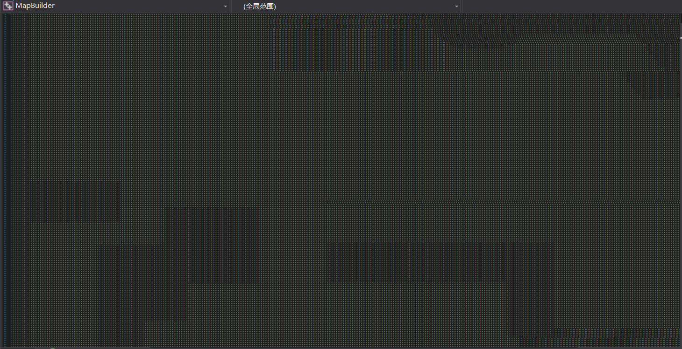

其中，有些位置可能看起来有些偏差，是由于数据当中有“11”这样的两位数，占据了较多的位置，导致图像看起来不太整齐，但是实际位置是准确的。

1. 识别完成后，点击右上角关闭按钮就可以了。如果颜色数据发生了改变而并未点击“生成地图”按钮，程序会提示“是否保存数据”，根据要求选择就可以。

